ハイパフォーマンスセンター周辺アクセシビリティ調査報告書

一般社団法人 日本パラリンピアンズ協会
2018年10月3日

内容
Ⅰ. 本調査の概要 3
1.背景・目的 3
2. 調査内容および方法 4
3. 実施体制 7
Ⅱ. 調査結果 8
1. 全ルート共通事項 8
▼第2 NTC正門(予定)前の道路 8
▼街路樹の整備 8
▼国立スポーツ科学センター交差点 9
▼ナショナルトレーニングセンター前交差点 10
▼NTC内歩道 10
2. 板橋本町駅ルート 11
▼ルート全体図 11
▼優先すべき改善箇所 11
▼その他、ルート上で気づいた危険箇所と改善案 12
▼板橋本町駅構内の状況 13
▼推奨ルート 14
3. 本蓮沼駅ルート 15
▼全体図 15
▼優先すべき改善箇所 15
▼その他、ルート上で気づいた危険箇所と改善案 16
▼本蓮沼駅構内 18
▼推奨ルート 19
4. 赤羽駅ルート 20
▼全体図 20
▼優先度の高い修繕箇所 21
▼その他ルート上の問題点 21
▼バス利用についての問題点 23
▼推奨ルート 24
Ⅲ. 各ルート別課題まとめと解決に向けた提案（方向性） 25
▼全ルート共通事項 25
▼板橋本町ルート 25
▼本蓮沼ルート 26
▼赤羽駅ルート 26
Ⅳ 総括／提言 27

Ⅰ調査の概要

１．背景および

目的
現在、東京都北区西が丘地区に設置されている日本スポーツ振興センター（以下、JSC）「ハイパフォーマンスセンター」（以下、HPC）*注１ に、パラリンピック競技団体が優先的に利用できるナショナルトレーニングセンター（NTC）拡充棟（以下、第2 NTC）*注２ が建設されている。2019年7月の開業後は、
これまで以上にパラリンピックを目指しているより多くの障害のあるアスリートが、HPCを利用することが予想される。

第２NTC屋内においては、バリアフリーに関して多くの議論がされているが、最寄り駅から第2 NTC向かうルートのアクセシビリティに関しては、十分な検討がされていない。障害者にとって大きな怪我や事故につながる危険がある箇所もある、との認識を持った私たち日本パラリンピアンズ協会（以下、PAJ）では、
パラリンピアン自身が周辺情報を確認し、その実情を伝えて、関係機関に対して具体的な改善案を提言することにした。
改善案の提言にあたっては、来年の第２NTC開設までに実施をお願いしたい施策、数年以内の実現を目途にした提案、そして2020年大会後を見据えた街づくりのレガシーとして残すべき提案に、優先順位をつけて行うこととする。

注１）ハイパフォーマンスセンターは、オリンピック競技とパラリンピック競技を一体的に捉え、国立スポーツ科学センター（JISS）と味の素ナショナルトレーニングセンター（NTC）が持つスポーツ医・科学研究、スポーツ医・科学・情報サポート及び高度な科学的トレーニング環境を提供し、各種スポーツ資源の開発等を行う施設と機能の総称。

注２）第NTCは、既存のNTCの南東に隣接して建設中で、2019年7月に開業予定。地上６階、地下１階建て。
アーチェリー、水泳、卓球、射撃、フェンシングの練習場の他、車いすバスケットボールやシッティングバレーボール、ウィルチェアラグビーなどの共用体育館が整備される。建物内に食堂や宿泊施設も完備される。

第２NTC完成イメージ図
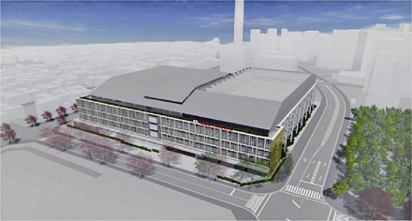

調査内容および方法
【日 時】 8月26日(日) 10:00～15:00
【内 容】 第２NTC（建設中）を起点とし、最寄り駅（板橋本町駅、本蓮沼駅、赤羽駅）までの往復ルートにおける
アクセシビリティについて、パラリンピアン2名と調査記録者がグループを作り、実際に街歩きをしながら、気づいた点を記録。

【チーム編成】 1チーム：視覚障害者1名、車いすユーザー1名、記録者3名で構成。
【方法】
視覚障害者や車いすユーザーがルートを歩く中で、気づいた点について、記録者がチェックシート（アクセスプランニング
作成）および地図に記載していく。

記録用紙には、以下の記載のルールにより、チェックポイントを記載した。
なお、従来のバリアフリー調査方法ではチェック項目が多すぎてしまい、早急に対応して欲しい点が埋もれてしまうため、
今回は優先度の高い視覚障害者と車いすユーザーの目線に対象を絞り、調査を行った。

チェックポイント | チェック方法
誘導ブロック | 青マーカー
ガードレール | 緑マーカー
勾配 | 丸を付ける＋コメント(緩い、急)
横断歩道、横道 | ある度に記入
白杖を使用しやすい、確認しやすいところ | オレンジマーカー
白杖を使用しにくいところ | ピンクマーカー
危険なところ | 赤ペンでコメント

【調査ルート】

▼

西が丘地区全体図
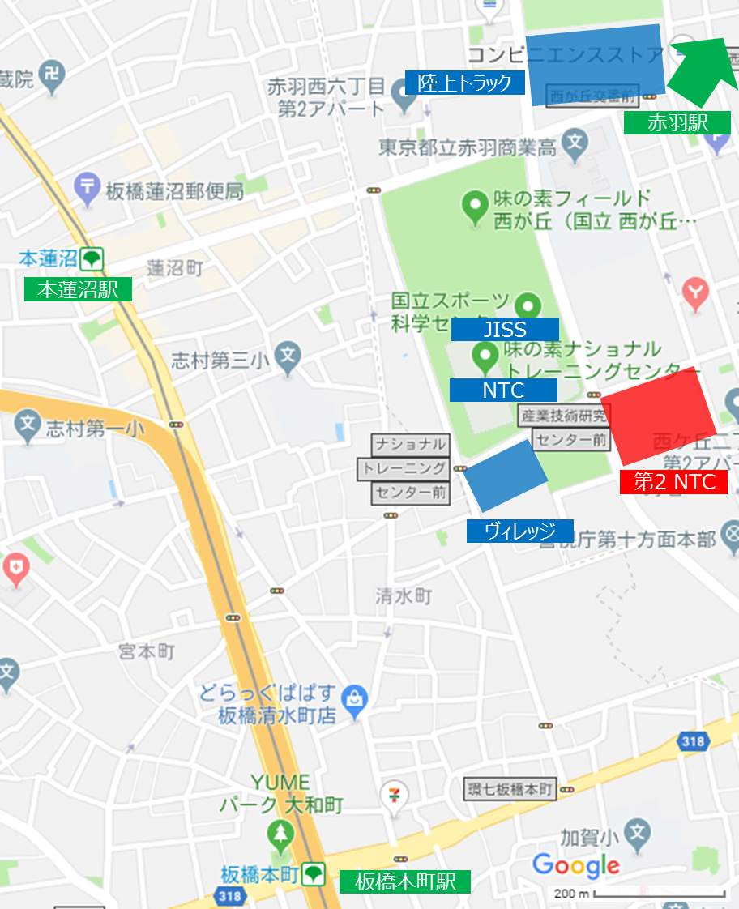

赤羽駅ルート
バス停乗車位置

- 板橋本町駅グループ調査ルート
- 本蓮沼駅グループ調査ルート
③ 赤羽駅グループ調査ルート（赤羽駅バス停⇔第２NTC最寄りバス停/ バス乗車）

▼赤羽駅周辺ルート
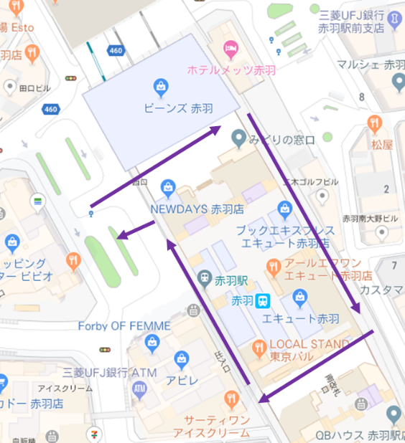

▼NTC周辺のバス停留所
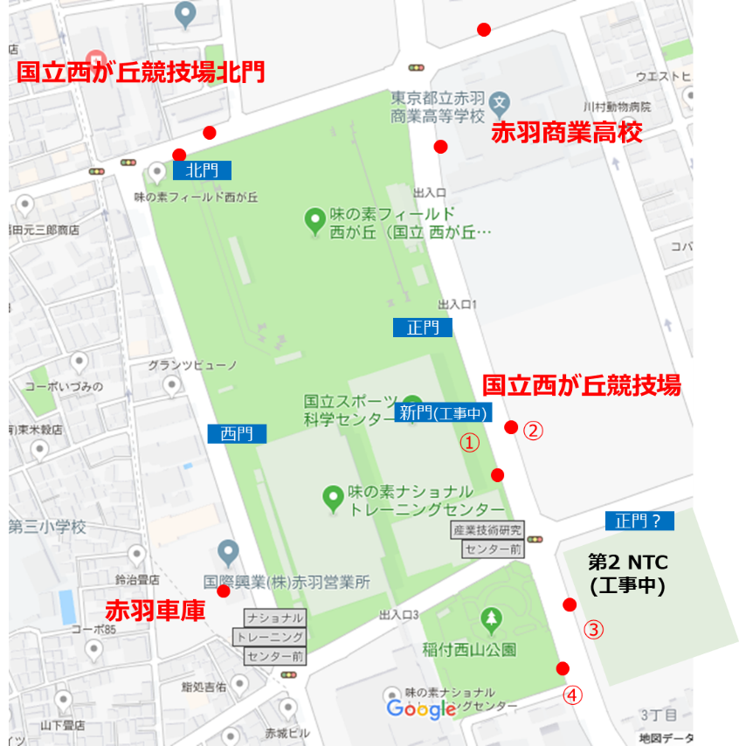

●：バス停留所
【国立西が丘競技場北門】
赤羽駅西口、池袋駅東口 方面
【赤羽商業高校】
赤羽駅西口、王子駅 方面
【赤羽車庫】
赤羽駅西口・東口、西新井駅、
池袋駅東口、ときわ台駅方面
【国立西が丘競技場】
①赤羽駅西口、ときわ台駅、池袋駅東口 方面
②④赤羽車庫 方面

③赤羽駅東口、王子駅、西新井駅 方面

実施体制
【参加者】
区分 | 氏名 | 所属 | 競技（パラリンピック出場年）
視覚障害者 | 河合純一 | パラリンピアン（PAJ会長） | 水泳（’92/’96/’00/'04/'08/'12）
 | 半谷静香 | パラリンピアン | 柔道（'16）
 | 土屋実奈子 | パラリンピアン | 柔道（'08）
車いすユーザー | 大日方邦子 | パラリンピアン（PAJ副会長） | スキー（'94/'98/'02/'06/'10）
 | 田口亜希 | パラリンピアン（PAJ理事） | 射撃（'04/'08/'12）
 | 山崎泰広 | パラリンピアン | 水泳（'92）
記録員 | 沖田夏輝 | 早稲田大学/平田竹男研究室 | -
 | 吉鹿奈三子 | 早稲田大学/平田竹男研究室 | -
 | 大杉柊平 | 早稲田大学/平田竹男研究室 | -
 | 森井貴弘 | 早稲田大学/平田竹男研究室 | -
 | 中口理菜 | 早稲田大学/平田竹男研究室 | -
 | 前島花音 | 早稲田大学/平田竹男研究室 | -
 | 秋田佑亜 | 早稲田大学/平田竹男研究室 | -
 | 安藤友里恵 | 早稲田大学/平田竹男研究室 | -
 | 町田拓海 | 早稲田大学/平田竹男研究室 | -
 | 久保亜香里 | 早稲田大学/平田竹男研究室 | -
 | 原将史 | ラフバラ大学 | -
 | 堀切功 | PAJ事務局長 | -
 | 石井裕太 | （株）電通パブリックリレーションズ | -
 | 松村英樹 | （株）電通パブリックリレーションズ | -
アドバイザー | 兼崎暁美 | 篠原電機株式会社 | -
 | 中田蓮 | 錦城護謨株式会社 | -

【グループ編成】
- 板橋本町駅グループ
河合（視覚障害）、田口（車いすユーザー）、安藤(記録)、久保(写真)、森井
- 本蓮沼駅グループ
半谷（視覚障害）、大日方（車いすユーザー）、町田(記録)、秋田(写真)、沖田、大杉
③ 赤羽駅グループ
土屋（視覚障害）、山崎（車いすユーザー）、原(記録)、前島(写真)、中口

Ⅱ 調査結果

全ルート共通事項

▼第2 NTC正門(予定)前の道路
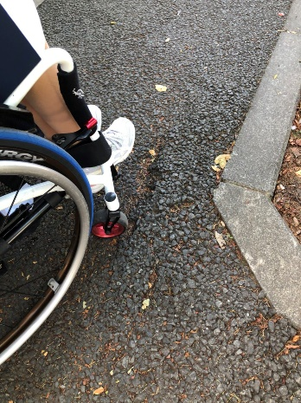
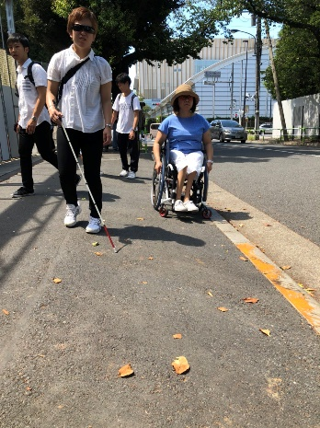
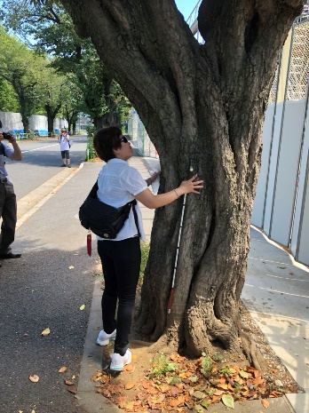
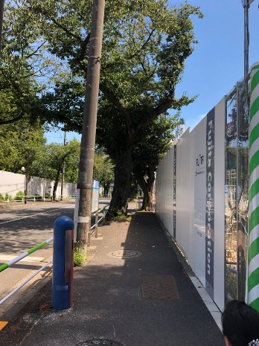

都道455号線に面している歩道は舗装されており、幅も広いが、
正門前の歩道は、街路樹1本が内側に植えられていて邪魔になっていたり、アスファルトの舗装にも凹凸が見られる。
また、現在は工事車両搬入口となっており、開設後は正門前になるとみられる歩道の傾斜が激しい（写真右端）
歩道の傾斜が激しいと視覚障害者にとっては危険の察知につながるが、車いすユーザーにとってはコントロールが効かずに道路に出てしまう恐れがある。また、点字ブロック(視覚障害者誘導ブロック)の設置も必要である。

▼街路樹の整備
●街路樹 ●邪魔になっている街路樹
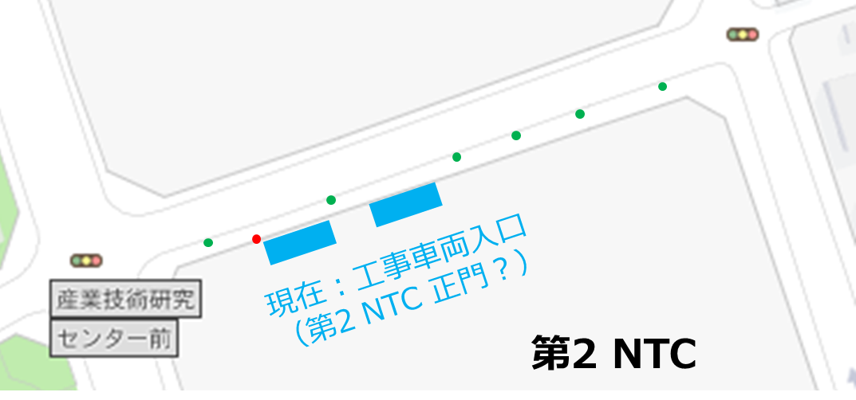

▼国立スポーツ科学センター交差点
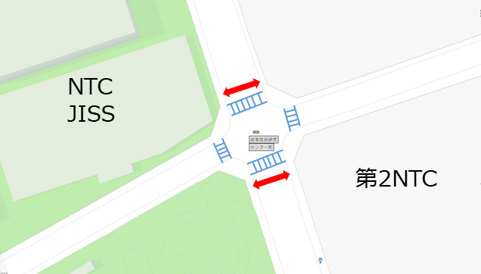
第2NTCにアクセスするために最も重要な交差点であるが、
赤矢印の方向の歩行者横断用信号機の青信号点滅まで10秒、赤まで18秒と短い。健常者でも点滅までに渡り切れない。
また、音響装置もなく視覚障害者にとって危険である。

★（参考）弱視の人も見やすい信号機「高齢者・視覚障害者・盲ろう者用LED付音響装置」 篠原電機株式会社
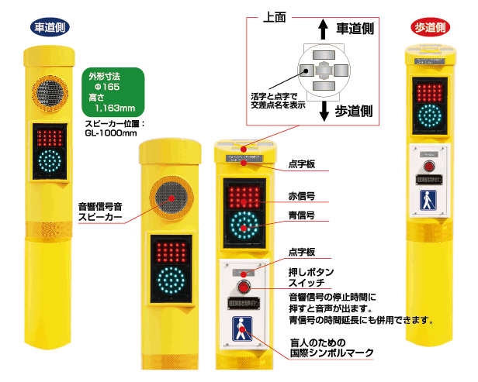

（設置事例）
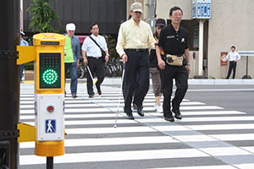
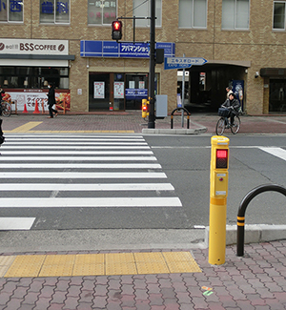

埋め込み型 ＠大阪府茨木市 抱込型 ＠和歌山県和歌山市

▼ナショナルトレーニングセンター前交差点
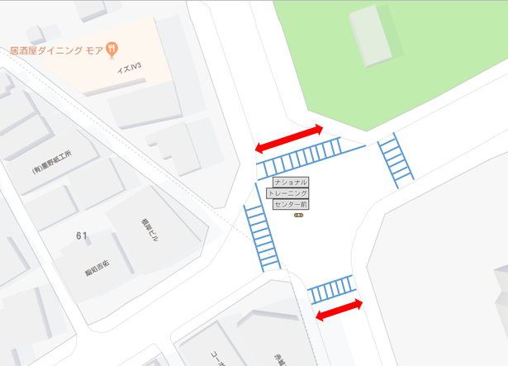
アスリート
ヴィレッジ
NTC・JISS
板橋本町駅からNTC、第2NTCに向かうために通る交差点。
歩行者横断用信号機が1方にしか設置されていなく、赤矢印方向には歩行者横断用信号機の設置がない。
また、音響装置もない。

▼NTC内歩道
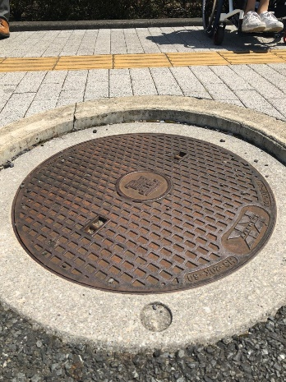
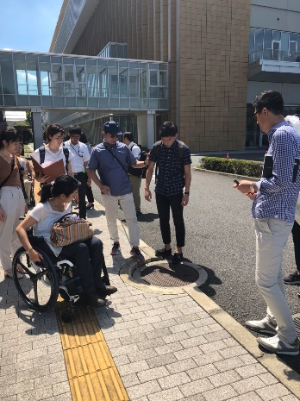

NTC前の歩道部分にマンホールが食い込む形で設置されている。
特に夜間はマンホールに気づきにくく、視覚障害者や車いすユーザーが転倒する危険性が高い。段差をなくす、柵で囲むなどの安全対策が必要。

板橋本町駅ルート

▼ルート全体図
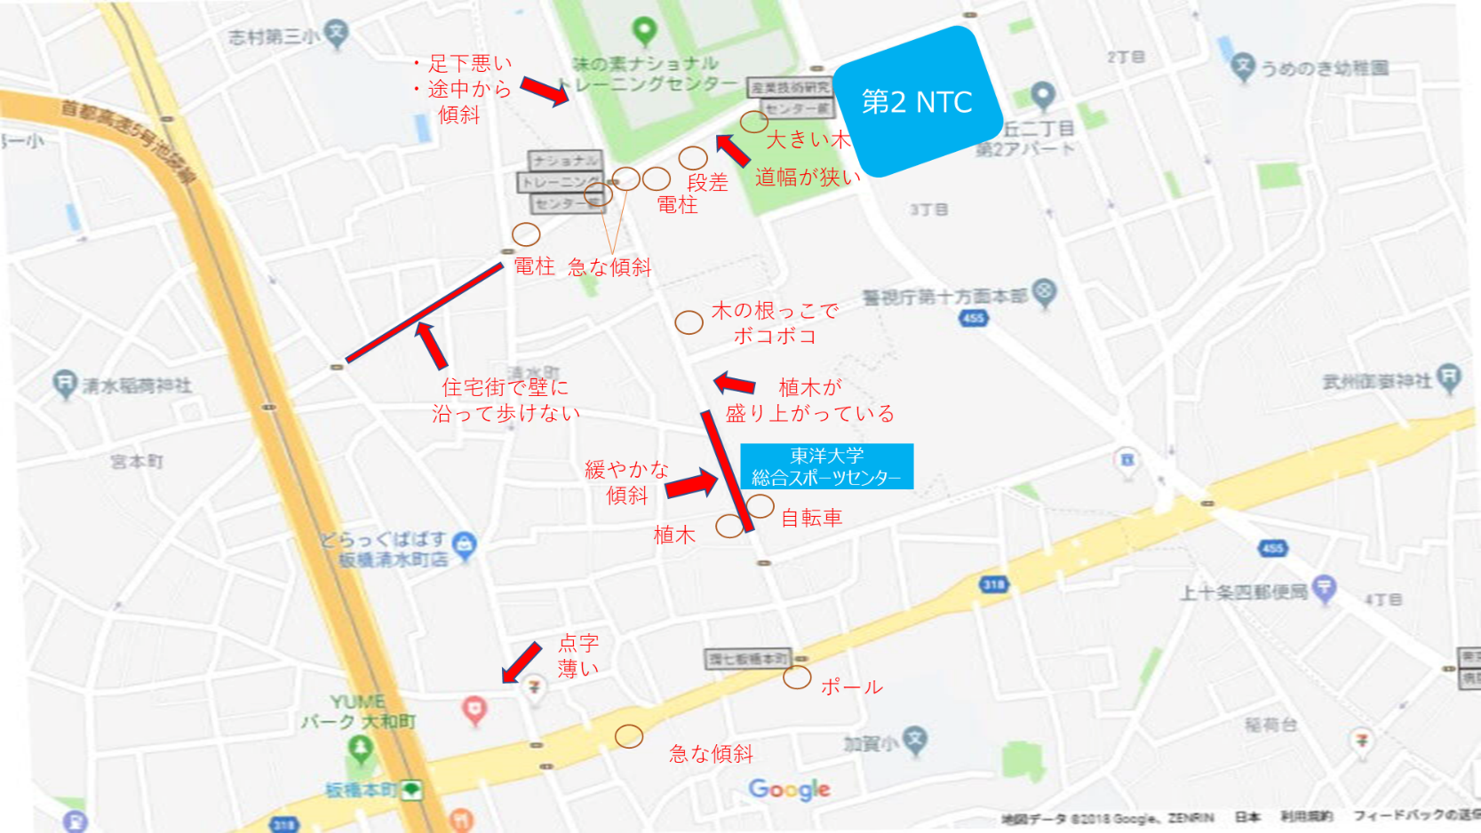

▼優先すべき改善箇所

①NTCから東洋大学前の通りまでの点字ブロックの敷設
現在、NTCから東洋大学前の通りには点字ブロックが敷かれていない。その上、道が狭く街路樹や自転車などの障害物が道のいたるところにあり、視覚障害者や車いすユーザーにとって安心して通れる道とは言い難い。視覚障害者や車いすユーザーが板橋本町駅から単独でNTCまで少しでも安心して行き来することができるよう、NTCから東洋大学前の通りまでの点字の敷設が必要である。
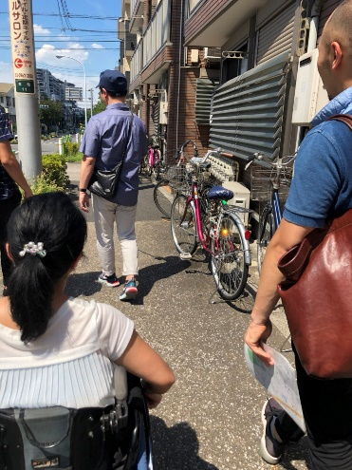
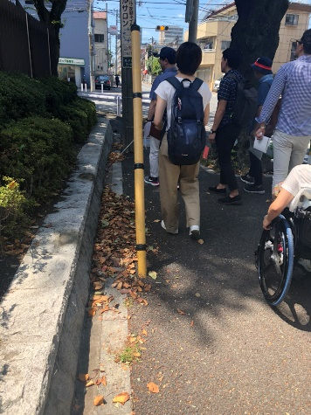

▼その他、ルート上で気づいた危険箇所と改善案

板橋本町駅構内・駅付近の情報提供
板橋本町駅には、地上から改札階までのエレベーターが1番ホーム側、2番ホーム側に1機ずつ設けられている。しかし、地上と改札階をつなぐエレベーターしかないため、車いすユーザーは駅構内での移動が限られてしまう。間違ったホームに降りてしまうと一度地上に出て反対側の入り口を探し再度入らなければならない。また、多機能トイレも2番ホームにしかないため、1番ホームからは一度地上に出ないといけない。そのため、事前にNTCから板橋本町を利用する選手や関係者に駅構内の情報提供をしておくべきである。
また、駅の入り口が視覚障害者に分かりやすいように盲導鈴(視覚障害者を安全に建物の入口等に誘導するための音声誘導装置《誘導チャイム、誘導鈴》)の設置や案内板に点字をつけるなどの対処が必要である。
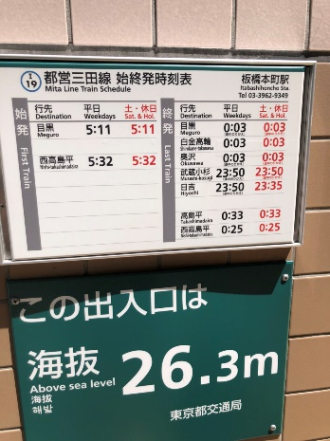
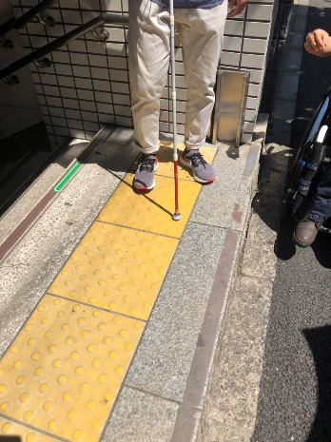

つまずく要因になる溝や段差の整備
NTCから板橋本町駅まで行く道中、視覚障害者および車いすユーザーがつまずいてしまう要因になり得そうな溝や段差、街路樹などの障害物が数多く目立った。点字の敷設と同時に道の整備、近隣住民の協力が必要となってくる。
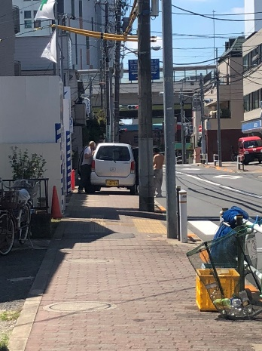
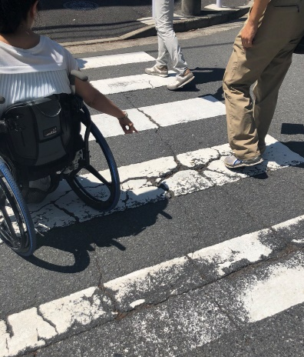
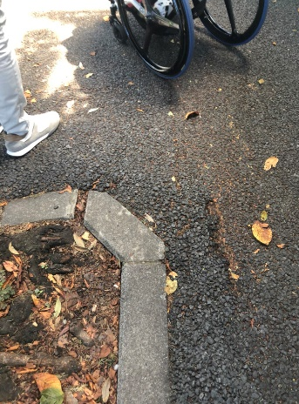

④

視覚障害者推奨ルートの点字ブロック
電柱やポールなど撤去困難な障害物が推奨ルート中にいくつかあり、歩行時に視覚障害者が衝突する可能性がある。点字ブロックの設置については、NTCから東洋大学前の通りが第一優先だが、加えて視覚障害者推奨ルート全体に点字ブロックの設置が必要である。
視覚障害者が衝突する危険性のあるポール

⑤ 老朽化した点字ブロック
板橋本町駅周辺には点字ブロックが多く設置されていたが、老朽化しすり減っているものがあり、視覚障害者が点字ブロックの存在に気付きにくい。チェックと整備が必要。
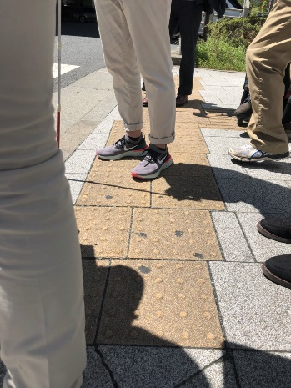

▼板橋本町駅構内の状況
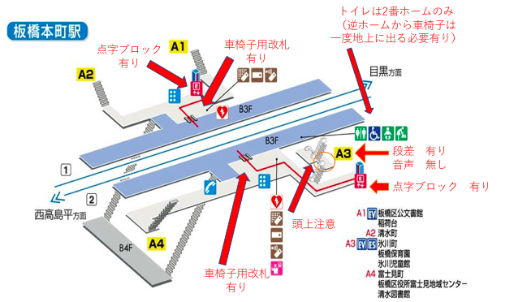

▼推奨ルート
東洋大学前の通りが緩い坂道になっているため、視覚障害者と車いすユーザーに対し、それぞれの最適ルートを推奨。
・視覚障害者向け
ルートA（赤線のルート）を往復ともに推奨する。
＊ルートB（オレンジ線のルート）は障害物が多く、道幅がところどころ狭い。

・車いすユーザー向け
板橋本町駅からHPCへ向かう際は、環七沿いから東洋大学前を通る「ルートA」を推奨。ただし、HPCから板橋本町駅へ向かう際は、「ルートA」だと上り坂になってしまうので、NTCから中山道まで出て駅に向かう「ルートB(オレンジ線)」を推奨する。
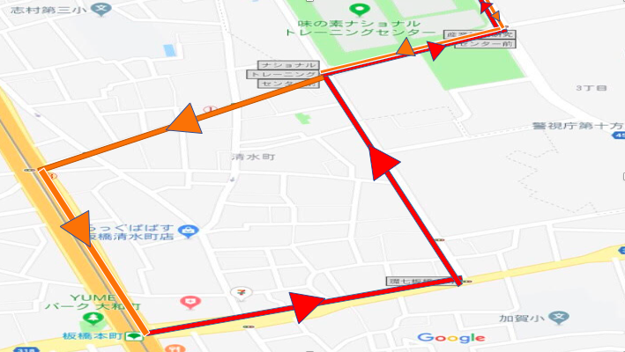
ルートA：赤線
ルートB：オレンジ線

本蓮沼駅ルート

▼全体図
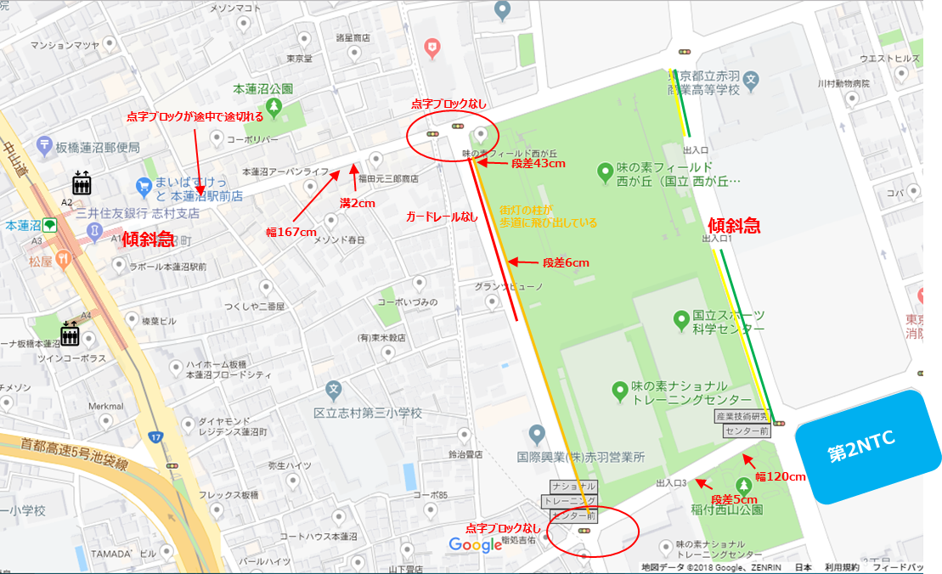
NTC西門

▼優先すべき改善箇所
①NTC北門付近の交差点（交差点名称ナシ）
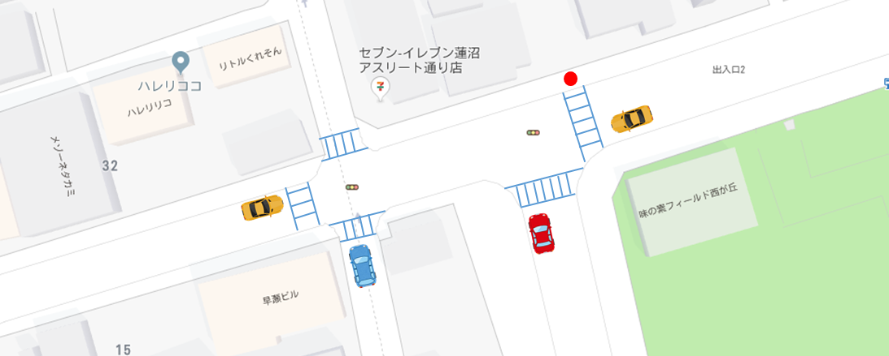
- 本蓮沼駅からNTC、第2NTCに向かうために通る交差点
- 丁字路と十字路が重なっており、信号機も連動している
- 【問題点】 歩行者横断用信号機が変則的に動く。音響装置が設置されていない
音響装置付信号機がない場合、視覚障害者は他の様々な音を頼りに横断する。
一緒に横断歩道を待っている人が動きだす音、交差する車が止まり、並行する車が動き出す音など。
長時間待っても音で正確に判断できなかった場合は、信号が赤かもしれないことを覚悟の上で横断することもある。

図において、赤丸に視覚障害者が立っている場合、
交差する黄色い車が止まり、並行する青い車が動きだしても目の前の歩行者横断用信号機は赤である。
赤い車が動きだせば、目の前の歩行者横断用信号機は青であるが、赤い車の方面からの自動車の通りは少ない。

▼その他、ルート上で気づいた危険箇所と改善案
②アスリートヴィレッジ前歩道
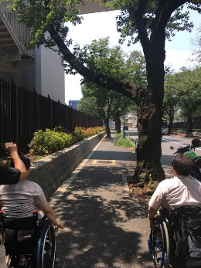
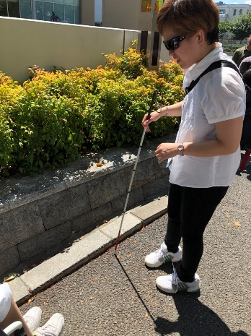

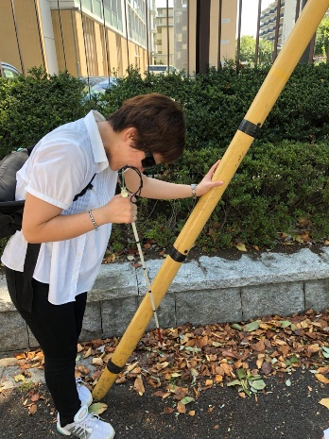
視覚障害者は歩道端のブロックなどを白杖で叩いて方向を確認しながら歩くが、
縁石の隆起や歩道に電柱や電柱の支柱がはみ出ており、危険であった。
点字ブロックがないため、それらを避けて通ることは極めて困難。

③NTC西門付近の歩道
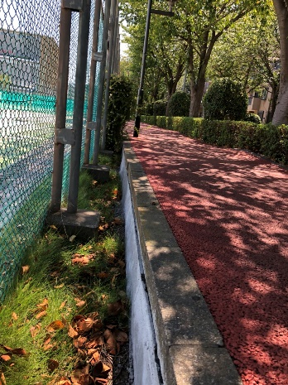
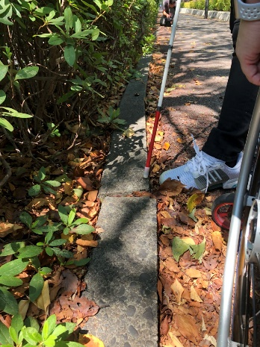
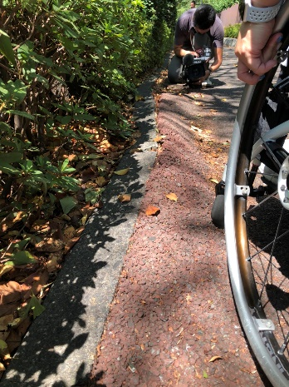
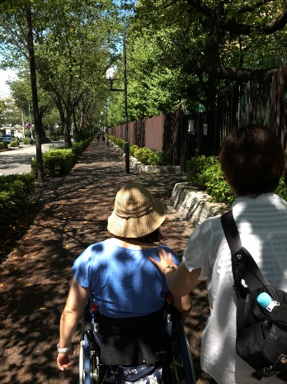

アスリートヴィレッジ前の歩道と同様、電灯柱が歩道に突き出ており、視覚障害者にとって危険であった。
また、道路の端は街路樹の根でアスファルトが隆起していたり、縁石がズレて溝ができていたりと、
車いすユーザーにとっても移動しにくい。
また、テニスコートと歩道の間にガードレールはなく、最大43cmの崖になっているので、転落、転倒の危険性がある。

④蓮沼アスリート通りの点字ブロック
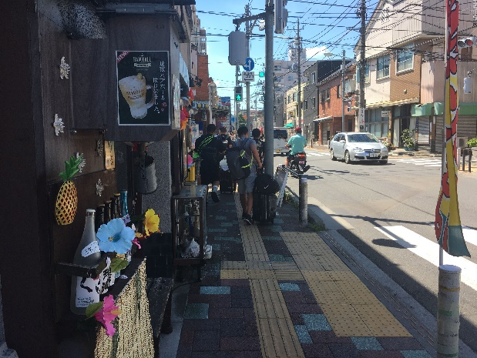
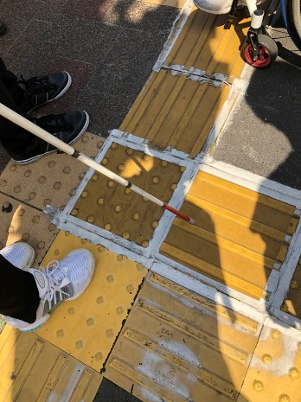

駅周辺の歩道および交差点には点字ブロックが敷設されているが、歩道の途中で途切れているため、視覚障害者が一人で歩く場合、点字ブロックを頼りにできない。
また、点字ブロックがテープで補強されているところがあったが、今後劣化した際に点字ブロックが危険物になる恐れがある。
また、NTCを利用するアスリートは合宿利用が多いため、スーツケース持参が多い。
蓮沼アスリート通りは歩道が狭いため、歩道いっぱいに広がってしまい移動しにくい。（写真右イメージ）
視覚障害者の場合は片手に白杖、片手にスーツケースで健常者よりも歩道の狭さの影響を受けやすい事情がある。

⑤NTC正門
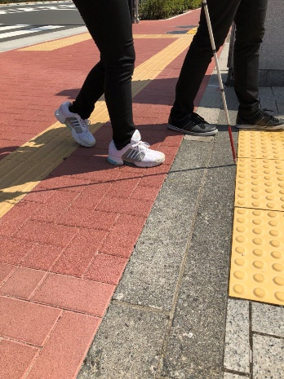

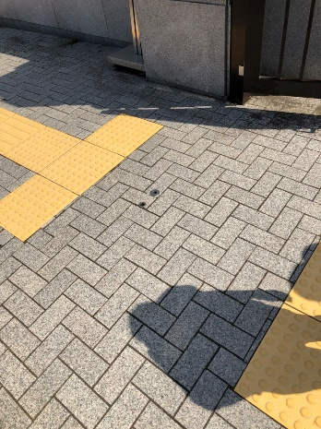

NTC正門前の歩道やNTC内には点字ブロックが整備されているが、歩道からNTCに入る部分は点字ブロックがつながっておらず、点状ブロックもないため、視覚障害者がNTC正門だと気づきにくい。

▼本蓮沼駅構内
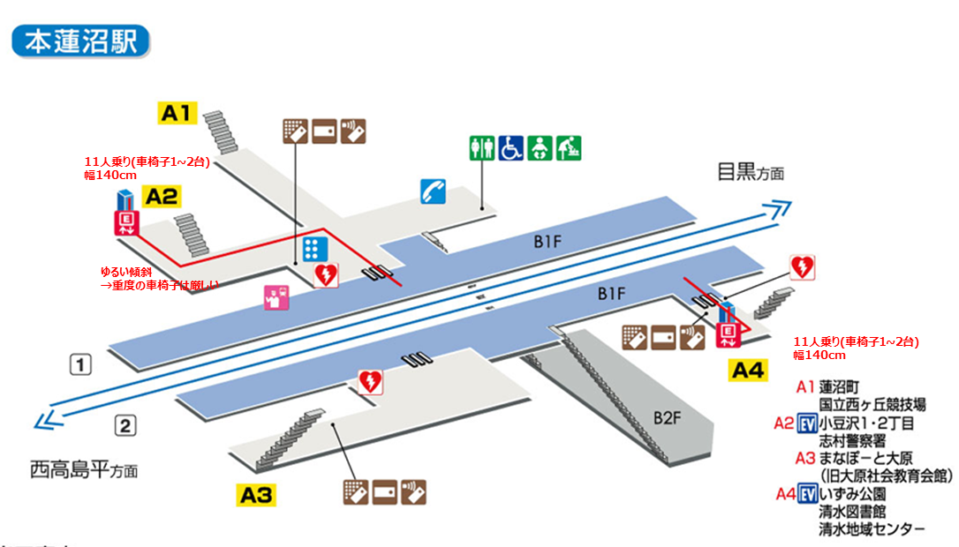
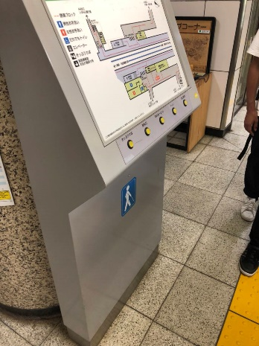

音声案内板が改札前にあったが音量も低く、役に立たない。

▼推奨ルート
本蓮沼駅の改札からのエレベーターは、A2出口とA4出口の２か所に設置されているが、HPC最寄りの出口は蓮沼アスリート通りのA1出口（階段のみ）。A1出口からHPC方面に向かう蓮沼アスリート通りの歩道には、途中まで点字ブロックが敷設されているが、途中で途切れてしまうため、視覚障害者が道に迷う危険がある。本蓮沼公園側の歩道（駅からHPC方面へ向かう場合は左側）のほうが、視覚障害者が白杖で外壁を確認しながら進みやすいことから、A1出口を使用する場合、一旦、「蓮沼町」交差点で信号を渡り、蓮沼アスリート通りを進むルートを推奨。また、NTC西門前（テニスコート沿い）の通りについては、電灯柱やテニスコートと歩道の隙間に大きな溝があることから使うのは難しいと判断し、「赤羽商業高校前」交差点を使用することを推奨する。

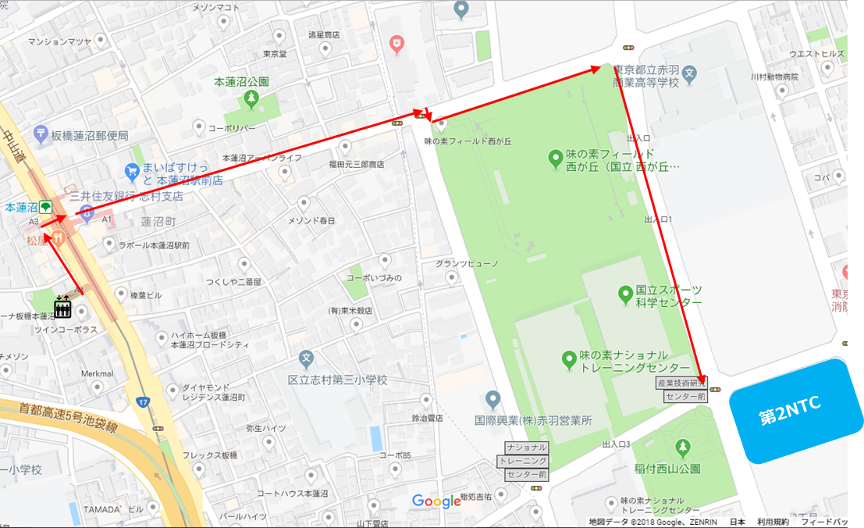
蓮沼町
交差点
蓮沼アスリート通り
A２
A１
A4

赤羽駅ルート

▼全体図
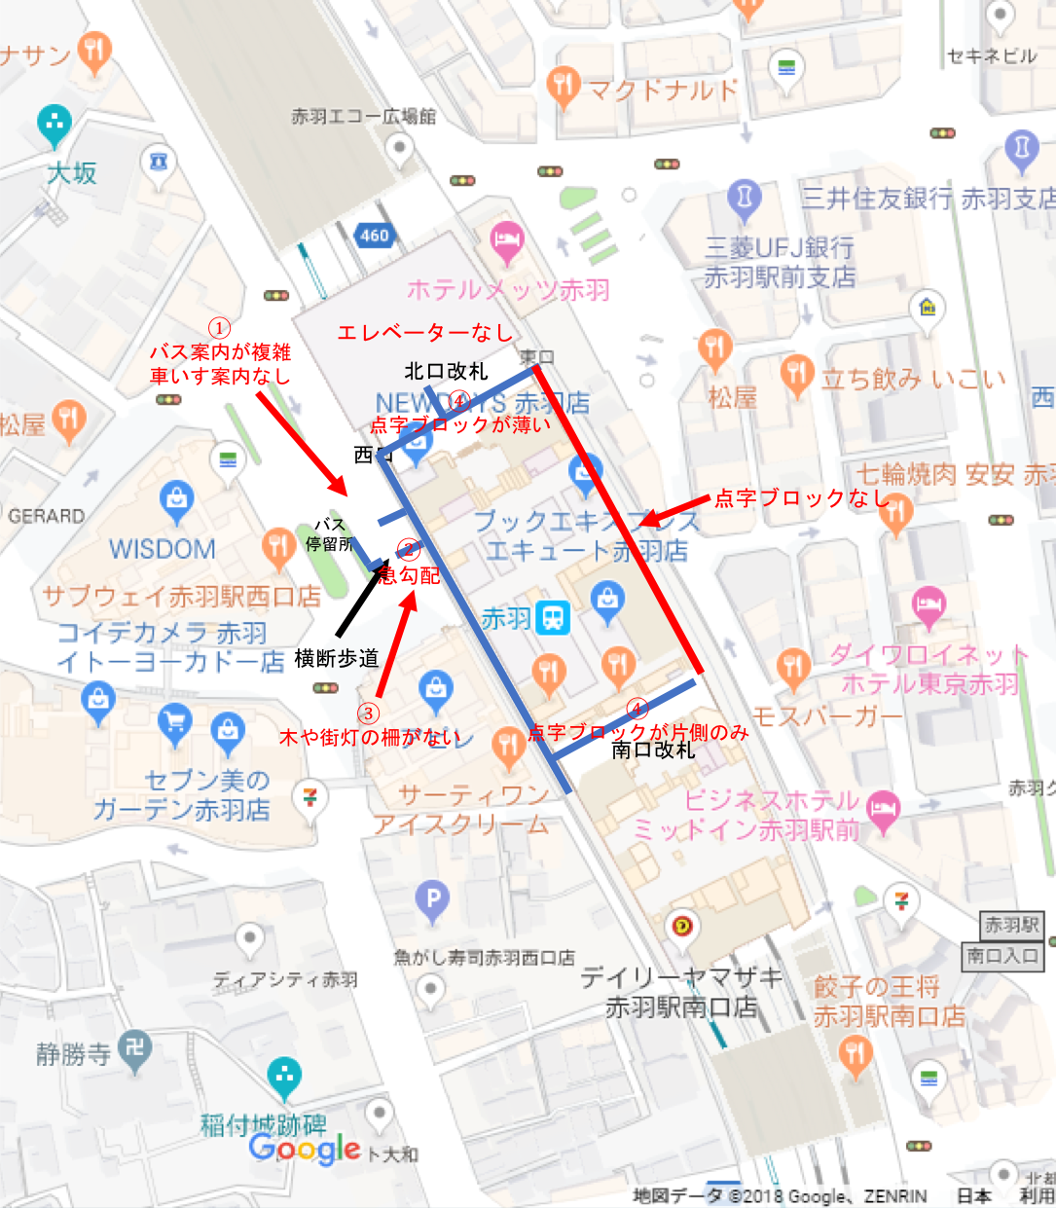

▼優先すべき改善箇所
①バリアフリー対応をしている駅改札口への誘導
車いすユーザーが電車を利用するためにはエレベーターが必要だが、赤羽駅北口改札には設置されていない。南口改札にはあるが、バスの停留所から近いのは北口改札であるため、車いすユーザーは北口改札に行って初めて使用できないことを知り、あらためて南口に向かう必要がある。現在、北口にエレベーターがないという案内はない。北口改札のある駅舎入口(東口及び西口)に「北口にエレベーターはありません。エレベーターを使用される方は南口へ」という案内(サイン)が必要。
また、本調査に参加した視覚障害者がその帰路にて、南口改札口で駅係員に案内を頼んだところ、南口では対応できないので、北口に行くように言われた事例も報告されている。視覚障害者を誘導する係員を北口改札にも配置するなどの工夫が必要。

②視覚障害者の利用を考慮した分かりやすいバス案内
駅前にバスの案内があるが、点字や音声の案内はない。視覚障害者が理解できる案内方法が必要。また、NTCやJISSへ
の行き先案内は表示されておらず、複雑な案内は、健常者でも理解が困難だったため、改善が必要である。

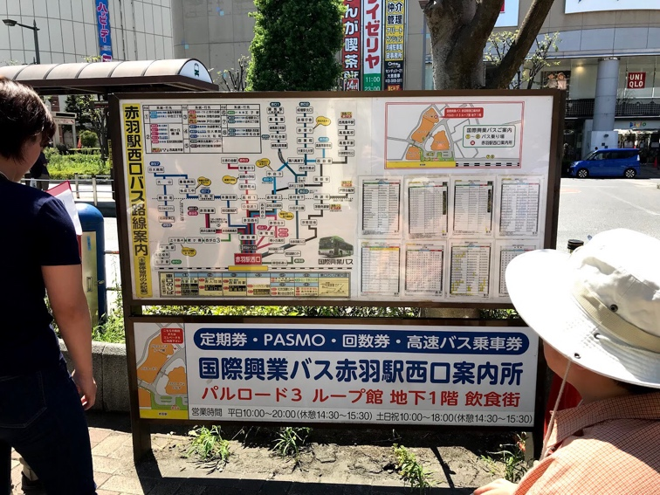
バスの案内(路線図とバス停の案内)

▼その他ルート上で気づいた危険箇所と改善案
③

横断歩道の急勾配
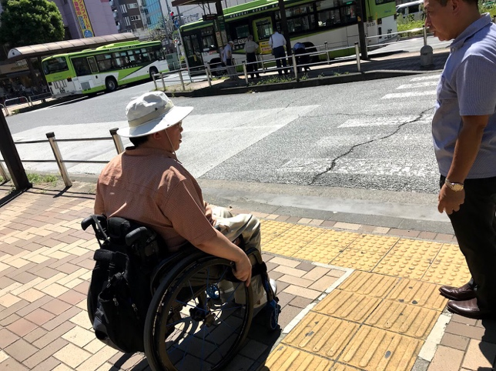
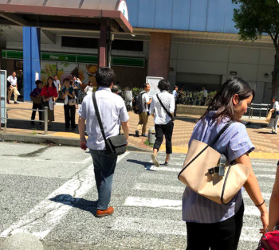
駅からの視点

バス停からの視点

バスの停留所と駅の間には、バスの通る道路に横断歩道（信号なし）があり、歩道に上がるには急勾配を上がる必要がある。腕に障害のある車いすユーザーなどの場合、登るのが困難で、勢いをつける必要がある。膝にバッグ等の荷物を載せている場合、前傾姿勢が取れないので、障害の程度によっては逆走して横断歩道に戻ってしまう恐れがある。

④歩道に立つ街路樹
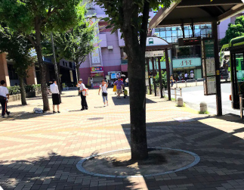
バス停留所前

バスの停留所の前の歩道には複数の街路樹や街灯があるが、柵などが設置されておらず、視覚障害者がぶつかる、もしくは車いすユーザーが段差に落ちる可能性がある。

⑤改札前スペースの点字ブロック
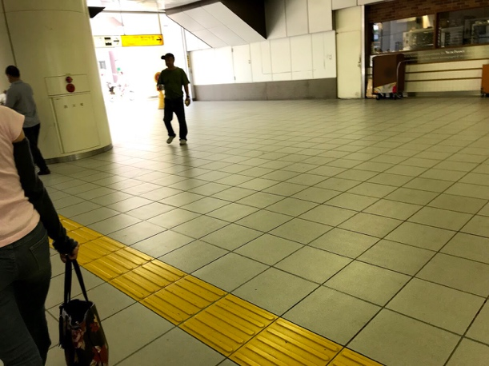
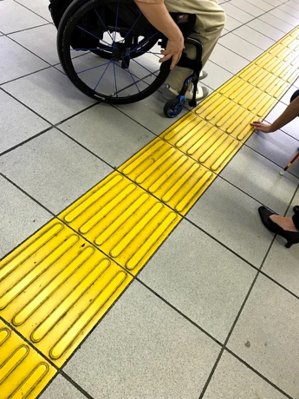
南口改札前スペース
北口改札前の点字ブロック
誘導ブロック

視覚障害者から、北口改札前の点字ブロックが薄くなっていてわかりにくいとの指摘があった。点字ブロックは古いものもあり、基準を満たしているかの確認が必要。また、南口改札前スペースの点字ブロックの配置について、広い通路の片側にしか設置されておらず、改札までたどり着くことが困難であることがわかった。

▼バス利用についての問題点
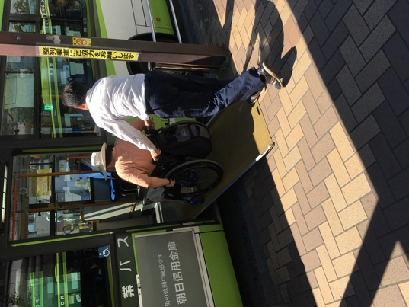
赤羽駅バス停
誘導ブロック

赤羽駅から国立西が丘競技場バス停まで運行されているバスには、全てスロープと車いすのスペースが設置されている。一般乗客用のシートを２つ畳むことで車いす1台分のスペースが確保される。シートをもうひとつ畳むことでもう1台停められる。最大で2台乗ることが可能と言われているが、大型の車いすは1台が限度である。バスの設備としては、乗務員の協力を前提として、車いすユーザーも含めた障害者の利用は可能な状況が整備されている。
しかし、本調査では、スロープを必要とする車いすユーザーが乗車する際、バス乗務員が対応を嫌がる態度を見せ、協力的とは言えないと感じられる体験に遭遇した。
また、視覚障害者のバス乗車にはいくつかの課題が指摘された。まず、特に人が多い場合に、車中案内が聞きにくいこと。前払いなのか、後払いなのかわからなかったこと。次にICカードのタッチ位置がわからないこと。最後に、乗り降りをするときに人にぶつかって危険であること。
これらの問題点を解決するためには、バス乗務員への教育をより一層行っていただき、障害者への接遇についてのスキルを取得していほしい。また、乗客の中に障害者がいることを、乗客たちにとっても「日常」「当たり前」なこととしてとらえることができるための「心のバリアフリー」の推進が必要。

▼推奨ルート
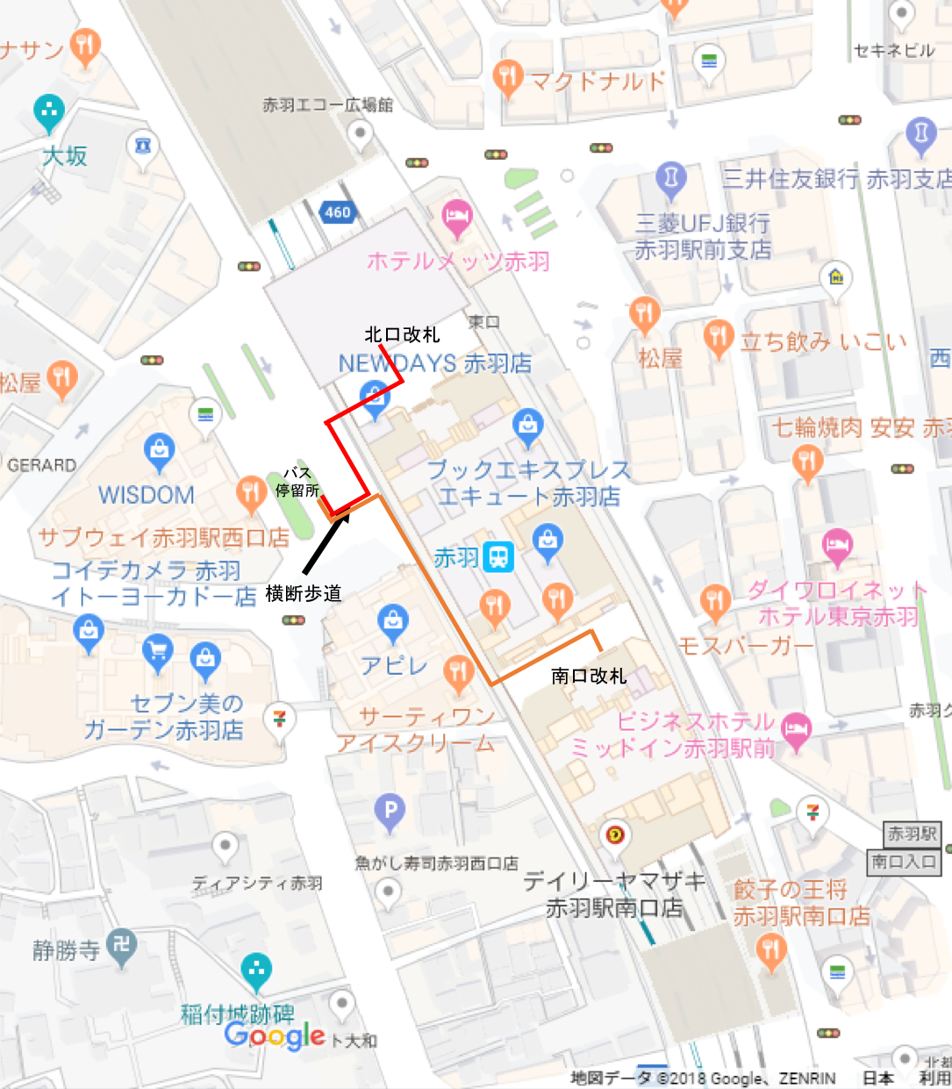
オレンジ：車いすユーザー
赤 ：視覚障害者 ＊北口改札で対応できるか、駅に確認する必要あり。

Ⅲ．

各ルート別課題まとめと解決に向けた提案（方向性）

▼全ルート共通事項
- HPC周辺交差点の歩行者用信号機の整備（音響用信号機／歩行者青信号の延長）を急ぎお願いしたい。
  - 「国立スポーツ科学センター」交差点
  - 「ナショナルトレーニングセンター前」交差点
  - 「蓮沼アスリート通りT字路（名称不明）交差点
  - 「ナショナルトレーニングセンター正門前」交差点
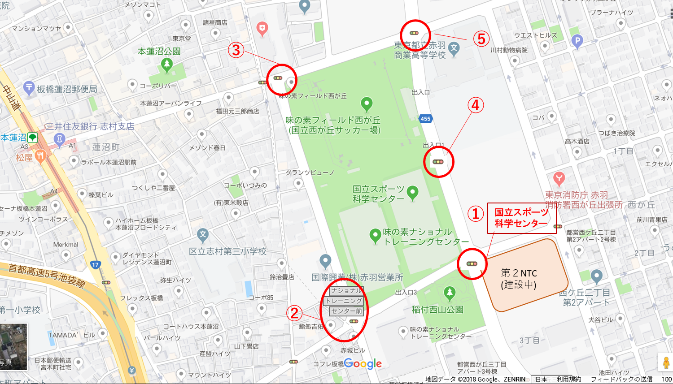

- 点字ブロックの「連続した」敷設 →視覚障害者のルートの選択肢が増える。
- HSC周辺の道路（特に第２NTC～アスリートヴィレッジ）
- HSC～板橋本町駅、HSC～本蓮沼駅ルート

- 第2 NTC正門(予定)前の道路及び街路樹の整備

▼板橋本町ルート
- 推奨ルートは視覚障害者と車いすユーザーそれぞれの特性により異なる。

- 点字ブロックのさらなる拡充は必要→視覚障害者のルートの選択肢が増える。
- 事前にアクセシブルルートの情報を提供することが必要。
(例)板橋本町駅において、エレベーターが各ホームに降りるのに1つしかない、多目的トイレも片方のホームにのみ。
ホームは地下階段でのみつながっているため、車いすユーザーが駅構内において移動することはできない。

▼本蓮沼ルート

- NTC北門付近の丁字路と十字路が重なっている交差点への誘導付き信号機の設置を最優先すべき。
- NTC西門やアスリートヴィレッジ前の通りでは大きな溝・段差が見られ、街路樹や電灯が歩道に出ており危険が多い。

- 蓮沼アスリート通りに敷設されている点字ブロックが途中で途切れており、交差点に断続的に設置されているため、視覚障害者が点字ブロックを頼りに、駅からHPCまで行くことは難しい。連続した点字ブロックの設置をお願いしたい。
- 歩道が狭いため、視覚障害者がキャリーケースを持って通行することがやや困難。

▼赤羽駅ルート
- バスは車いすユーザーの乗車に対応しているが、運転手が手動で対応するため、乗客を待たせてしまう。そのため、少し心苦しい。ラッシュ時の乗車は困難。
- バス乗り場の案内が分かりにくく、特に視覚障害者の利用は困難。
※赤羽駅からHPC方面に向かうバスは、時間帯によってさまざまな系統が混在している。
- 駅北口の駅構内に入るためのスロープの傾斜がきつく、一部の車いすユーザーには困難がある。
- 北口改札からホームに上がるには階段・エスカレーターのみしか方法がないため、車いすユーザーは南口改札からしか上がれない。（視覚障害者の駅係員による誘導も南口のみ対応の可能性あり。要確認）
※南口改札はロータリーから少し離れている
- 本調査では、車いすユーザーが乗車したいと伝えたところ、バス運転手の対応が良くなかった。乗務員への教育をさらに行うなど、運行会社の努力を期待したい。

- バスのICカードをタッチする場所が分りづらく、乗務員による案内が必要。
- 駅周辺の点字ブロックの不足や、電灯や街路樹が邪魔になっている箇所があった。

Ⅳ

総括／提言
- 多くの改善が必要な箇所が見つかった。今後詳細な調査が必要。パラリンピアンと関係機関担当者が一緒に街を歩き、危険個所についてパラリンピアンからの要望をヒアリングし、アクセシビリティ向上に向けた詳細な実地調査を行うことを提案したい。

- 第２NTC開設を間近に控えていることから、優先順位をつけながら、国、省庁および東京都、北区、板橋区、交通事業者、JSC、JOC、JPC等の関係機関が連携され、周辺整備とアクセシビリティの改善を実施していただきたい。

- 以下に要望／提言をまとめる。

- 視覚障害者が安全に渡れる信号機の設置／歩行者用青信号点灯時間の最適化

HPC地区周辺 5交差点のうち、4か所の信号機（都立赤羽商業高校交差点以外）は早期の改善が必要。
特に国立スポーツ化学センター前交差点は既存施設であるJISSやNTC、アスリートヴィレッジへの移動でも使用することから最優先で確実に改善されることを要望する。
※音響装置は音量にも注意。音が小さくて聞こえない箇所があった。

- ハイパフォーマンスセンター（HPC）周辺および駅からの動線における点字ブロックの設置。段差・溝など危険個所の解消
HPC周辺の点字ブロックの設置を優先して行う。今回の調査で、視覚障害者が壁面を伝って歩く場合、店舗入口等で切れ目があったり、また自転車が置かれていることがあるなど、HSC周辺道路には危険が多いことが明らかになった。
具体的には、NTC⇔第２NTC、第２NTC⇔アスリートヴィレッジの区間への点字ブロックの設置と、溝など危険個所の解消をお願いしたい。
また、今後は、板橋本町駅⇔HPC、蓮沼駅⇔HPCのルートも整備することで、最寄り駅からHPCまで、視覚障害者が安全に一人で通行できるルートを確保する。
※駅の入り口については、視覚障害者が認知できるように、音声誘導装置の設置も必要

- 赤羽駅のアクセシビリティの改善
駅改札口の対応について、情報の整理と分かりやすい情報発信を依頼する。
HPCへ向かう複数のバス路線について、バスロータリーのどの停留所が最適なのか、分かりやすい案内表示が必要。
障害者のバス利用について、乗務員への理解啓発教育をお願いしたい。

- 推奨ルートに関する情報発信
JSCやJPCのホームページを通じて、障害のあるアスリートが安全・安心にHPCまでたどり着けるように、推奨ルートなどアクセシビリティに関する情報の掲載を要望する。
これらの情報は、周辺の状況変化に応じて、アップデートされる必要がある。

- こころのバリアフリーの普及啓発～バスドライバーや地域住民への啓発
ハード面の整備とあわせ、こころのバリアフリーについて、人々の意識を変え、行動変容を起こす効果的な方策について、デザイナーやクリエーターなどコミュニケーションの専門家の知見を借りて、インクルーシブな社会に向けたメッセージが、軽やかに伝わる新たな方法を模索したい。

- 先進的なまちづくりのショーケースとなるような整備を北区西が丘地区（ハイパフォーマンスセンター周辺）において実施し、すべての人がストレスなく移動でき暮らすことのできる社会のあり方を示してほしい。オリンピック、パラリンピックをめざすさまざまなアスリートが街を行き交い、応援する人たちと身近に接する機会の多いHPC周辺地区は、インクルーシブな社会の最前線となり得る潜在力を持つ。ここから得られるユニバーサルデザインのノウハウと、温かいコミュニティのあり方が全国へと広がり、2020年大会開催のレガシーの一つとなることに期待する。

